9 TUYỆT CHIÊU GIÚP CON GIỎI TIẾNG ANH

Việc dạy con học tiếng Anh ở nhà là một điều hoàn toàn nên làm nhưng đừng tự biến mình thành “cô giáo thứ 2”, mà hãy biến mình thành “người bạn học lớn tuổi” của con em mình. Nhiệm vụ chính của các ông bố bà mẹ chính là tạo hứng thú học tiếng Anh và dùng tiếng Anh cho trẻ song song với việc tạo một môi trường để trẻ có thể sử dụng tiếng Anh thường xuyên mà không nhàm chán, mong rằng các vị phụ huynh có thể tùy cơ ứng biến sao cho phù hợp nhất với gia đình mình. Lưu ý, hãy chắc chắn về trình độ của mình trước khi dạy các em, hoặc ít nhất cũng phải chắc chắn về những kiến thức mình sẽ dạy, tránh để các em “ngấm” những kiến thức không chuẩn:
1. Đặt một tên gọi ở nhà bằng tiếng Anh (nickname) cho con. Có khách đến nhà, giới thiệu với khách rằng “Cháu cũng có tên tiếng Anh đấy, con giới thiệu tên tiếng Anh của con cho bác đi xem nào!”.
Việc này sẽ giúp các em tự tin hơn và bắt đầu hình thành thói quen sử dụng ngoại ngữ trong cuộc sống. Ngoài ra, chắc chắn người khách của bạn sẽ khen “Cháu giỏi quá nhỉ!”, trẻ con thích được khen hơn bạn nghĩ đấy!
2. Tạo cho trẻ hứng thú học bằng cách liên kết những gì các em thích với tiếng Anh, “dụ dỗ” để các em tự tìm đến tiếng Anh một cách hào hứng.
Có rất nhiều em nhỏ sau khi xem một chương trình trên kênh Disney Channel đã hỏi bố mẹ rằng “Tại sao các bạn ý lại cười, phim gì thế bố?”. Đây chính là những cơ hội quý báu để bạn cho con bạn biết được phần nào tầm quan trọng của việc học ngoại ngữ hay chỉ đơn giản là dạy thêm cho con bạn một từ mới: “Phim Phù thủy xứ Waverly – Wizards of Waverly Place – đấy. Con có biết Wizard là gì không?”
Tương tự như vậy, có rất nhiều em nhỏ đã yêu thích một bài hát tiếng Anh đến nỗi chỉ trong vài ngày đã thuộc lòng được bài hát mặc dù phát âm chưa chuẩn và chưa hiểu nội dung bài hát. Sẽ dễ dàng hơn rất nhiều khi các em thích, nghe và tự nhớ chứ không bị bắt buộc phải nhớ như trong lớp học. Việc này càng làm cho trẻ thích học tiếng Anh hơn, chỉ đơn giản là vì học tiếng Anh các em có thể hiểu được bài hát nói về cái gì và cũng có thể hát được thêm nhiều bài hát mới.
3. Tạo cho trẻ một môi trường ngoại ngữ: khi chào con, bạn hãy chào cả bằng tiếng Việt và tiếng Anh. Sau làm mẫu, bạn yêu cầu con cũng làm lại như vậy. Các em sẽ thấy đó là một việc nên làm, một việc công bằng vì bố mẹ cũng chào mình bằng 2 thứ tiếng.
Ngoài ra, phương pháp này có thể sử dụng với tất cả các đồ vật trong nhà. Từ giờ, trẻ sẽ được biết rằng mọi đồ vật trong nhà, cũng các em, đều có 2 cái tên: Quả táo còn có một cái tên rất dễ thương nữa là Apple…

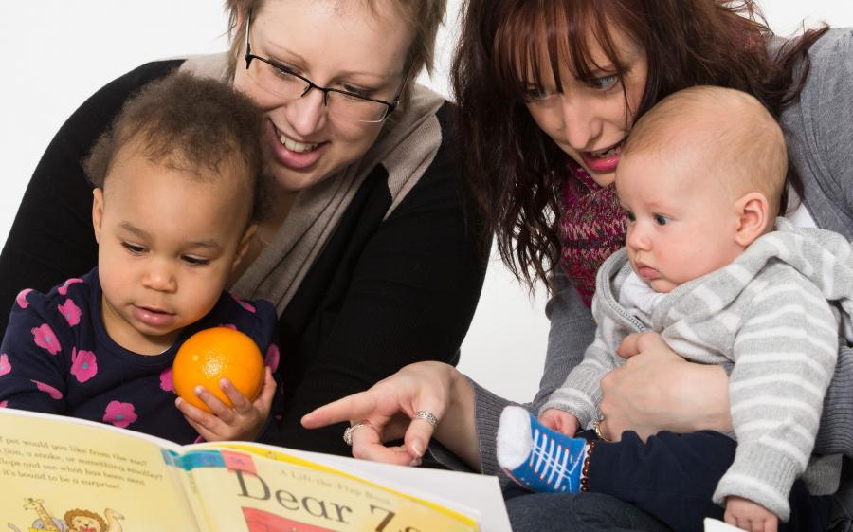

4. Luyện tập thường xuyên: Trong những lúc rảnh rỗi, hãy cùng con chơi trò chơi đố chữ bằng tiếng Anh. Mẹ hỏi bằng tiếng Việt và con trả lời bằng tiếng Anh hoặc ngược lại. Sau mỗi câu hỏi của mẹ thì đến lượt câu hỏi của con.
Thỉnh thoảng, với những kiến thức dễ, mẹ có thể có tình trả lời sai để con “sửa” cho mẹ. Đây là cách để trẻ không chán khi chơi. Tuy nhiên cần lưu ý đừng lạm dụng, nếu không bố mẹ sẽ mang một hình tượng không tốt trong mắt trẻ, làm mất đi lòng tin của các em
5. Luôn động viên kịp thời: Dù các em đã có cả một hộp đầy kẹo nhưng vẫn rất hào hứng nếu được thưởng một cái kẹo cho mỗi câu trả lời đúng của mình.
6. Liên quan tất cả các kiến thức với các đồ vật hoặc hành động tương ứng hoặc tạo ra các chuỗi động tác với các từ để trẻ dễ nhớ.
Nếu nói Quả chuối – Banana, hãy chỉ đưa cho con quả chuối. Hãy hỏi con một số câu hỏi liên quan như “Con thích ăn chuối không?”, “Chuối có ngon không?”, “Quả chuối màu gì đây con?”…
Bé có thể trả lời bằng tiếng Việt theo thói quen, bạn hãy giúp con trả lời cả bằng tiếng Anh nữa.
Nếu muốn con nhớ Head – Đầu, Hand – Bàn tay, Foot – Bàn chân, hãy cùng con tập thể dục: Hướng dẫn con nói Head đồng thời lấy 2 tay chạm lên đầu, nói Hand và vỗ 2 tay vào nhau, nói Foot và cúi xuống chạm vào chân của mình. Lặp lại các động tác và đôi khi đảo thứ tự để con thấy trò chơi trở nên hấp dẫn hơn. Bạn cũng có thể tự “sáng tác” ra một giai điệu đơn giản nào đó đi cùng các động tác để các con cùng “hát” theo.
7. Nếu được, hãy làm mọi thứ trở nên buồn cười để các em dễ nhớ và nhớ lâu.
Mỗi lần nói Chicken, thay vì chỉ cho con xem ảnh chú gà con dễ thương, bạn hãy vừa cho con xem ảnh, vừa ngồi xổm, đi lạch bạch quanh nhà, 2 bàn tay co trước ngực, 2 khuỷu tay đập lên đập xuống và kêu “chip chíp”.
Mỗi lần dạy Eye, thay vì chỉ chỉ vào con mắt thì bố vừa chỉ tay, vừa thay đổi các cử động của mắt.

8. Sự tò mò là “thứ thuốc kích thích” không bao giờ hết hiệu nghiệm.
Quý vị phụ huynh có thể chuẩn bị cho mình một chiếc hộp kín kích thước khoảng 30x30x30cm hoặc một túi vải đen dầy dầy một chút để các con không thể nhìn thấy cái gì bên trong. Mỗi lần, hãy bỏ một đồ vật vào trong hộp (túi) đó và cho các con đoán xem trong đó là cái gì. Nếu là chiếc hộp thì cho con thò tay vào sờ mà không được nhìn, nếu là cái túi thì buộc kín và cho con thoải mái sờ ở ngoài.
Việc này sẽ cực kỳ kích thích trí tò mò của các em. Mỗi lần nhìn thấy cái hộp hay túi vải đen, lập tức các em sẽ cảm thấy trí tò mò thôi thúc và lập tức “có hứng” để tìm hiều. Như vậy, bất kể một kiến thức gì được truyền đạt cũng sẽ “ngấm” tốt hơn.
Hãy luôn thay đổi vật trong hộp (túi), đừng để nó không còn là biểu tượng của sự hấp dẫn. Có thể để trong hộp một quyển truyện, sau đó thay vì dạy một từ mới hoặc luyện lại một từ cũ thì chúng ta đọc quyển truyện đó cho con nghe. Dù sao thì đối với trẻ, một câu chuyện bao giờ cũng hấp dẫn hơn một bài học.
9. Phải kiên trì nhưng nếu thấy dấu hiệu con không còn hứng thú cần dừng lại hoặc thay đổi cách tiếp cận. Với trẻ em, đừng nói nhiều – hãy để các em là người nói, hãy hỏi các em các câu hỏi. Đừng bao giờ làm trẻ chán ghét tiếng Anh. Hãy tự nhủ rằng “học ít mà hiệu quả nhiều còn hơn học nhiều mà hiệu quả ít”.

